HTML5

Las etiquetas para crear formularios

Realmente, escribir y publicar contenidos en nuestras páginas web sería algo totalmente a ciegas si no conocemos la opinión de nuestros lectores. Por otro lado, no se me ocurre cómo podríamos gestionar un pedido de compra sin dar la oportunidad a los visitantes a comunicarnos qué y cuánto quieren, verdad? Para estas cuestiones y para muchas aplicaciones más, surgen los formularios.
Los formularios son recuadritos donde las visitas pueden escribir datos, datos que luego serán procesados para una u otra acción. Ser enviados a una dirección de email que le indiquemos, o pasados a un departamento de ventas para procesar un pedido, o incluso ir a parar a un foro en forma de mensaje o respuesta. Es uno de los métodos más básicos y utilizados para la comunicación entre webmaster y visitantes. Aprendemos a usarlos?

Las etiquetas que abren y cierran un formulario son <form> y </form> (apertura sin barra y cierre con barra, como siempre). Además, en la etiqueta de apertura se añade qué queremos que se haga con los datos que se recojan, o mejor dicho, qué archivo va a procesar esos datos. Mira este ejemplo de abajo:

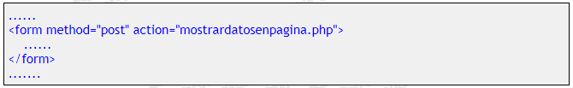

Es un formulario vacío, pero se ve cómo se indica a qué archivo se van a enviar los datos recogidos por el formulario. Otro cantar será cómo crear ese archivo, pero ya escapa del alcance de este tema, en el que solo veremos puro Html. Para ver cómo usar los formularios más a fondo, esperá un tiempito hasta que veamos Php y Mysql.
Ahora, entre esas dos etiquetas, hemos de colocar los recuadritos que recopilarán la información del visitante. Existen recuadros de muchos tipos. Unos son para recoger algunas palabras, otras para grandes textos, también los hay para recoger contraseñar, o desplegables en los que se muestran varias opciones de las que el visitante ha de recoger una o varias de ellas, además de casillas de verificación que se pueden activar o desactivar, etc, etc, etc.
Todo esto y mucho más lo veremos como ya te mencioné, cuando tratemos el tema de Php y MySql, de modo que prefiero no repetirlo acá de nuevo, oki?

Agrupando Elementos

Ahora que conoces las principales etiquetas Html que vas a poder necesitar para hacer una página web y tras haberte comentado unas cien veces que en el Html no deberíamos colocar nada de código que tenga que ver con la estética de sus elementos (anchuras, colores, fondos, márgenes, etc, etc) toca el turno de presentarte estas dos maravillosas etiquetas, <div> y <span>.
¿Y por qué te digo esto? Porque esas dos etiquetas son las encargadas de agrupar uno o varios elementos de una web y de darles un identificador, que usaremos luego en la hoja de estilos CSS para relacionarlos. ¿Me explico mejor con un ejemplo, te parece?

Imaginate que quiero crear una lista de elementos como vimos páginas atrás. Pero queremos que tenga una imagen de fondo que tenemos por ahí guardada, y queremos darle cierta anchura, y un borde de color marrón que sea un poquito ancho, y ya puestos que el tamaño de sus textos sea pequeñito y.… y muchas cosas más. Como ves, todo esto son detalles estéticos y según mis recomendaciones no deben definirse dentro del código Html. Correcto?
Todos esos detalles los vamos a definir en un archivo aparte, no en el archivo .html de la página web sino en lo que llamaremos hoja de estilos, un pequeño archivo con extensión .css que ya veremos un poquito más adelante.
Pero cómo podría saber el navegador que nuestra querida lista ha de tomar todos esos estilos o detalles? Ahí es donde aparecen nuestras nuevas amigas, las etiquetas <div> y <span>. Con ellas podremos, en el código Html, darle un nombre a esa lista. Así, cuando el navegador la vea en nuestra web, verá que tiene un nombre y buscará qué estilos han de tener las listas con ese nombre en la hoja de estilo. El navegador leerá esos estilos o detalles y se los aplicará a la lista, quedando tal y como la queríamos. Genial, no?
Por ahora estamos aprendiendo Html, de modo que no profundizaremos mucho en los estilos. Te sobra con saber que para asignarle nombres a elementos o grupos de elementos del Html y poder darle estilos, usaremos las etiquetas <div> y <span>. Veamos cómo se hace…

La etiqueta Span para agrupar elementos en línea

La etiqueta <span> se utiliza para asignar un nombre a un trocito de un elemento de nuestra página web. Como decía anteriormente, cuando el navegador vea que ese trozo de elemento tiene asignado un nombre, irá a ver si existen definidos algunos estilos para él y en caso de encontrar alguno, los aplicará.
Pero veámoslo con un ejemplo, que parece que se entiende mejor, no? Imagina, ahora que sabes escribir textos en Html, que tenemos una página web con el siguiente párrafo:

Imaginate que queremos que aparezcan las palabras "etiqueta span" en negrita y de color rojo. Tal y como hemos visto hasta ahora, debemos evitar aplicar ese tipo de detalles en el código Html, verdad? Lo que haremos será darle a esas dos palabras un identificador o nombre y, más tarde, en la hoja de estilo, definirle a ese nombre las propiedades negrita y color rojo.
El nombre que vamos a escoger va a ser "resaltado", y para aplicárselo a esas dos palabras usaremos el siguiente código:

De este modo, el navegador al leer el código Html verá que a esas dos palabras encerradas ha de aplicarles los estilos que tenga el identificador resaltado" en la hoja de estilos. No parece muy complicado, no? Es que no lo es! je je je.

Tenes que saber que se usa la etiqueta <span> cuando queres encerrar trocitos o parte de un elemento. Un párrafo entero es un elemento, pero esas dos palabras son "un trocito" de elemento y por lo tanto hay que seleccionarlas con un <span>. Para seleccionar no partes sino conjuntos de elementos (como por ejemplo varios párrafos) hay que usar la etiqueta que veremos a continuación, la etiqueta <div>.
Normalmente, yo solo uso <span> para esto, para dar un estilo diferente a una parte de un párrafo, como por ejemplo una sola palabra o solo unas pocas del párrafo. No lo uso para ninguna otra cosa que ahora mismo recuerde, de modo que puedes limitarte a usarlo como yo, solo para eso. Quizás se te ocurran más aplicaciones con el tiempo.
Pensando, pensando... quizás otra utilidad podría ser la de enfatizar la primera letra de un párrafo, tal y como hacen algunos periódicos, es decir, colocar la primera letra en negrita y de un tamaño bastante mayor que el resto del párrafo. Esto se podría lograr aplicando la etiqueta <span> tan solo a la primera letra del párrafo, de este modo:

Debería aparecer más o menos así, si defino en la hoja de estilos que sea negrita, de color azul y de un tamaño mayor que el resto del párrafo:

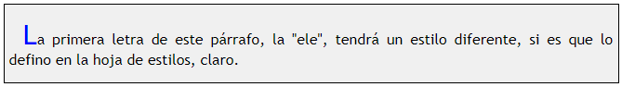

Un poquito más adelante, te explico con más detalle el uso de la propiedad class, no temas. Veamos ahora la etiqueta div.

Las capas, etiquetas Div para aplicar estilos CSS

Ya te comenté anteriormente que para cachitos de elemento se usa la etiqueta <span> y para bloques o grupos de elementos la etiqueta <div>. Vamos a verla con más detenimiento.
La forma de usarla es muy similar al caso anterior. Basta con colocar la etiqueta de apertura antes de donde empiece el grupo, indicando el nombre dentro de esa etiqueta, y colocar luego la etiqueta de cierre al final del grupo. Muy sencillo. Para agrupar dos párrafos podríamos escribir este código de abajo, por ejemplo:
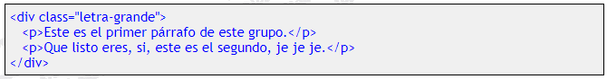

Por lo tanto se usa la etiqueta Html <div> cuando queremos darle un nombre o identificador no a un trozo de elemento (un par de palabras de un párrafo, por ejemplo) sino a un elementos entero (el párrafo completo) o más habitualmente, a un grupo de elementos, varios párrafos, varias imágenes, un bloque formado por varios párrafos e imágenes, o incluso la página completa. De ese modo, podemos darle los estilos definidos a ese nombre en la hoja de estilos, a todos los elementos de ese grupo. De nuevo, veamos algunos ejemplos concretos para aclarar el concepto.
Imaginate que queremos darle un ancho concreto a toda la web. Podríamos crear un estilo en la hoja de estilos llamado "anchura", darle el valor de 800px de ancho y.... a quién se lo aplico? Pues por ejemplo, a toda la web, no? Para eso bastaría con colocar la línea:

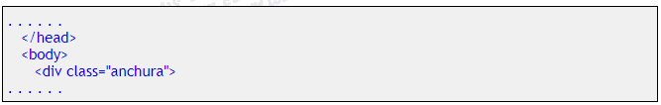

Al principio del contenido de la web, es decir, justo después de la etiqueta <body> y luego, antes de </body> colocar el cierre de ese div con esta otra línea:

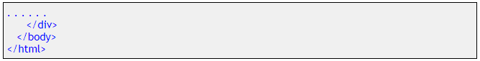

O imaginate que tenemos una lista de elementos construida con las etiquetas que vimos atrás, las etiquetas <ul> y <li> con las que hemos hecho el menú lateral. Para darle la forma, anchura y colores que queramos podríamos encerrarla dentro de un div y darle el nombre de "menu" de este modo:
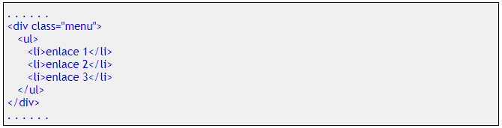

Bueno, para saber cómo se usan estas etiquetas tenes más que suficiente, no?
Pasamos ahora a ver un par de propiedades relacionadas con estas dos etiquetas tan prometedoras. Me seguís?
Por cierto! Se me olvidaba comentarlo. Cualquier elemento o conjunto de elementos encerrados por la etiqueta <div> es una capa. Si, las capas no son más que eso, agrupaciones de elementos entre esas etiquetas con el fin de poder aplicarle estilos a lo que tenga en el interior. Ves? Ya sabes lo que son las famosas capas, esa tecnología tan, tan moderna para hacer webs profesionales!! je je je.

Cuando usar Id o Class?

Anteriormente, mientras hablábamos de las etiquetas <div> y <span>, pusimos la propiedad class para indicar el nombre que identificaría a ese grupo o cachito de elemento, te acordás? No te comenté nada más para no enredarte al mezclar unas cosas con otras, pero ahora que sabes manejar las etiquetas <div> y <span> perfectamente (o más o menos perfectamente.... je je je) puedo contarte ya lo siguiente.

Existen dos formas de asignar un nombre a un <div> o a un <span>. Una la hemos visto en los ejemplos anteriores, la propiedad class, pero existe otra más, la propiedad id. Vamos a ver cuándo se utiliza una y cuándo la otra.

Podríamos decir que existen dos tipos de estilos. Los que se definen para objetos concretos, como el menú lateral, la cabecera de la página, el pie de página, etc, y los estilos que usamos a discreción, como los estilos para resaltar ciertos textos, o para dar unas propiedades características a ciertos enlaces. Estilos estos últimos que podemos aplicar a este elemento de aquí o a aquel otro de allá.
Asignaremos un nombre con la propiedad id cuando pertenezca a un objeto que solo aparece una vez en cada página web. Es el caso del pie de página (no suele haber dos), o a la cabecera (suele haber uno solo), o del menú lateral. Son objetos los que en caso de aparecer en una de las páginas de nuestra web, lo hacen una sola vez.
En cambio, hay otros estilos que podemos aplicar a discreción y repetidas veces. Si creo un estilo llamado "resaltado" que puedo aplicar a una palabra de cierto párrafo, y a otro grupo de palabras de otro párrafo distinto, y a aquel enlace de ahí arriba, etc, etc, es decir, que vamos a aplicar varias veces en una página de nuestra web, usaremos en lugar de la propiedad id la propiedad class para asignar el nombre de estilo, de acuerdo?.

No te asustes! Lo he comentado acá porque es algo que aparece dentro del código Html de las páginas bien hechas. Pero como están directamente relacionadas con los estilos CSS, volveré a explicarlo, con más detalle y espero que mejor, cuando veamos ese estilo. Son más fáciles de lo que parece!

